GRAD VELIKA GORICA
ZAGREBAČKA ŽUPANIJA
NATJECANJE U ŠAHU
OŠ VUKOVINA
BILTEN

ŠŠD VUČKO
Buševec, 26.1.2018.

NATJECANJE ŠŠD ZAGREBAČKE ŽUPANIJE U ŠAHU ZA 2017./2018.

PRAVILNIK NATJECANJA

Članak 1.
Prvenstvo u šahu za učenike i učenice osnovnih škola Zagrebačke županije održat će u organizaciji OŠ Vukovina 26.1.2018. godine u prostorijama područne škole u Buševcu.

Članak 2.
Igra se po Bergerovu sustavu. Tempom igre 25 min + 5 sekundi za svaki potez po igraču u ženskoj konkurenciji a u muškoj konkurenciji 15 min + 5 sekundi za svaki potez po igraču
Prvenstvo se igra po važećim pravilnicima Hrvatskog šahovskog saveza i pravilima FIDE za ubrzani šah.

Članak 3.
Prvoplasirane ekipe u muškoj i ženskoj konkurenciji stječu pravo nastupa na Poluzavršnom natjecanju.
Članak 3.
2) U ekipi dječaka mogu biti prijavljene djevojčice.
3) U ekipi djevojčica ne može nastupiti dječak.

Članak 4.
1) Ekipu čini po četiri igrača/igračica i jedna rezerva.
2) Na početku natjecanja voditelj ekipe predaje osnovni sastav (redoslijed igrača/igračica po pločama) koji se ne može mijenjati do kraja natjecanja.
3) U pojedinim kolima mogu se uvrstiti rezerve navedene u osnovnom sastavu i to na sljedeći način, tako da rezerve igraju na posljednjim pločama, također po redoslijedu, a ostali igrači pomiču se naprijed. (Napomena: osnovni sastav je 1_2_3_4 i pričuva 5, a sastav za pojedino kolo može izgledati 1_2_3_4, 1_2_3_5, 1_2_4_5, 1_3_4_5, 2_ 3_ 4_5).

Članak 5.
1)Poredak ekipa računa se na temelju zbroja meč bodova (računajući pobjedu u pojedinom meču kao dva meč boda, neriješen rezultat kao jedan meč bod, a izgubljeni meč kao nula meč bodova) iz svih susreta. U slučaju diobe mjesta u poretku, redoslijed se određuje po sljedećim kriterijima:
1. veći zbroj pojedinačnih bodova iz igre.
2. bolji rezultat unutar iste bodovne skupine.
3. bolji rezultat po pločama ( na 1., 2., 3., 4. ploči).
4. dodatni dvokružni meč uz tempo igre od tri (3) minute za razmišljanje po igraču/igračici uz dodatak od dvije (2) sekunde po potezu.

Članak 6.
Glavni sudac turnira je Zlatko Rožić, županijski sudac, a zamjenik glavnog suca je Marijan Rožić, klupski sudac. Odluka Glavnog suca konačna je i izvršna.

Članak 7.
Za utvrđivanje regularnosti prema općim natjecateljskim propozicijama propisnika natjecanja ŠŠD odlučuju svi voditelji natjecateljskih ekipa.

Članak 8.
Na početak partije može se kasniti 10 minuta. Mobiteli se ne smiju unositi u salu za igru. Ne pridržavanje ovih pravila gubi se partija.

Satnica natjecanja:
9,30 - 10,00 dolazak ekipa, doručak, prijave,
10,05 - formiranje natjecateljskog povjerenstva i pregled dokumentacije
10:15 otvaranje natjecanja
10:30 – 15.00 igra
15:30 ručak i zatvaranje natjecanja
--------------------------------------------------------------------------
Pravila – koja trebamo znati

Neispravan potez
Igrač može napraviti jedan neispravna poteza a nakon drugog gubi partiju. Neispravan potez je dovršen nakon pritiska na tipku sata. Kod reklamacije neispravnog poteza zaustavlja se sat i zove sudac. U slučaju da nijedan igrač nije primijetio neispravan potez a sudac primijeti vraća se posljednji potez i oba igrača dobe opomenu. Ako se isto ponovi, partija se proglašava remi jer oba igrača imaju po dvije opomene. Ukoliko sudac primijeti da su oba kralja u šahu, pričekati će da se dovrši tekući potez. Tada će, ako je nedozvoljena pozicija još uvijek na ploči, partiju proglasiti remi.

Istek vremena
Za ispravnu reklamaciju pobjede zbog isteka vremena protivnika, igrač mora zaustaviti sat i pozvati suca. Ipak, partija je neodlučena ako je pozicija takva da igrač ne može matirati protivnikovog kralja bilo kojim nizom ispravnih poteza (procjenjuje sudac).

Taknuta figura
Ako igrač na potezu namjerno takne svoju figuru ili više njih (a nije najavljeno popravljanje figure) mora igrati onom koju je prvu dotaknuo. Ako je dotaknuo protiv-nikovu figuru mora ju ako može je uzeti.

Korištenje sata
Sat se pritišče istom rukom kojom se pomiče figura.

U Vukovini, 26.01.2018.
Natjecateljski odbor.

NATJECANJE ŠŠD OŠ ZAGREBAČKE ŽUPANIJE U ŠAHU ZA DJEČAKE I DJEVOJČICE ŠKG.2017./2018.

Škole sudionici:
Djevojčice:
1. OŠ Vukovina, ŠŠD Vučko
2. OŠ Novo Čiče, ŠŠD Čičko
3. OŠ Ljubo Babić, ŠŠD Jastreb
4. OŠ Pavao Belas, ŠŠD Brdovec

Dječaci:
1. OŠ Vukovina, ŠŠD Vučko
2. I. OŠ Vrbovec, ŠŠD Iskra
3. OŠ Sveta Nedelja, ŠŠD Žabac
4. OŠ Antun Augustinčić, ŠŠD August
5. OŠ Ljubo Babić, ŠŠD Jastreb
6. OŠ Ivan Benković, ŠŠD Dugoselko

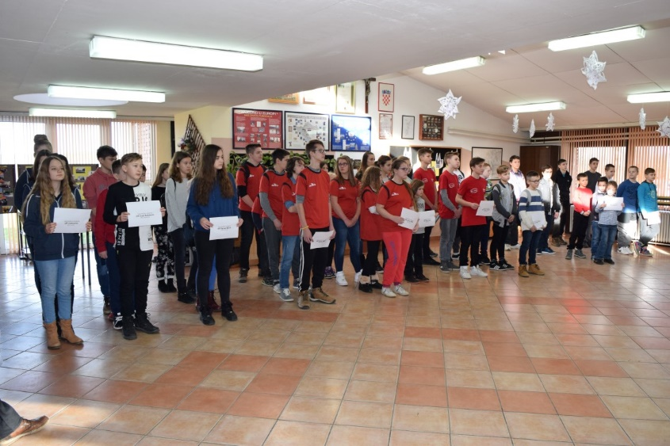

Natjecateljsko povjerenstvo:
Zlatko Rožić – sudac
Marijan Rožić – sudac
Tatjana Sudar – član
Ivana Cvetnić - član
Luka Podunajec – član
Irena Peroš – član
Tomislav Malkoč – član
Ivo Crnoja – član
Ivana Rodić – član
Tihana Josić – član
Ninoslav Čop - član

Škole sudionici, učenici:

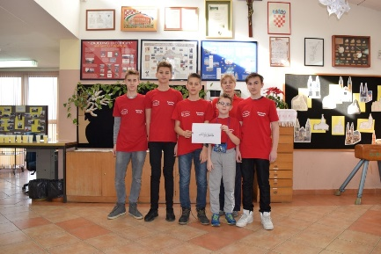
OŠ Sveta Nedelja, ŠŠD Žabac
Voditelj: Ivana Rodić
Učenici: David Galoić, Filip Horvatić, Robert Ruk, Erik Cvetković, Jakov Brković

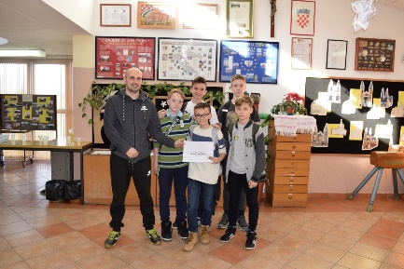
OŠ Antun Augustinčić, ŠŠD August
Voditelj: Tomislav Malkoč
Učenici: Lovro Patafta, Davor Drenski, Borna Pleša, Filip Jakšić, Vanja Samardžija

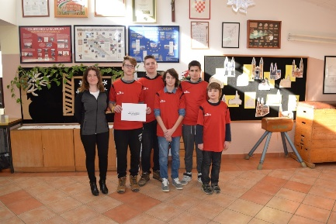
OŠ Ljubo Babić, ŠŠD Jastreb
Voditelj: Irena Peroš
Učenici: Noa Ciban, Ivan Šimunović, Mateo Malković, Višen Pavlica, Borna Gojšić

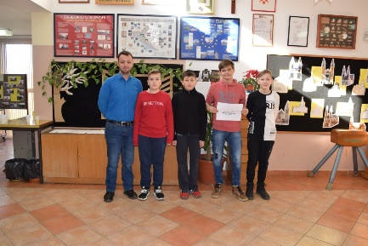
OŠ Ivan Benković, Dugo Selo, ŠŠD Dugoselko
Voditelj: Luka Podunajec
Učenici: Lukas Cajner, Josip Ivić, Vlado Remenar, Dino
Lović,

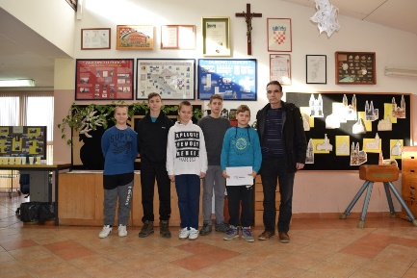
I. OŠ Vrbovec, ŠŠD Iskra
Voditelj: Ivo Crnoja
Učenici: Jan Marić, Mateo Marić, Mihael Besek, David
Besek, Mateo Cerovec

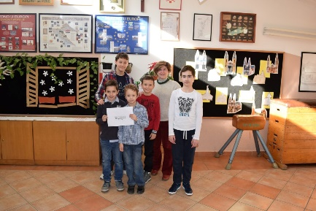
OŠ Vukovina, ŠŠD Vučko
Voditelj: Ivana Cvetnić
Učenici: Tin Kajganić, Vito Jurić, Jurica Fabijančić,
Fabricio Ištvanek, Antonio Detelić

Škole sudionici, učenice:
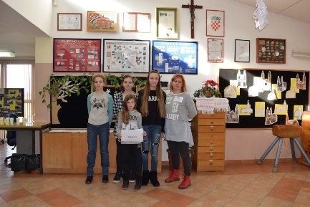
OŠ Novo Čiče, ŠŠD Čičko
Voditelj: Tihana Josić
Učenice: Rita Lučić, Marta Lučić, Matea Zetković, Matea Vukšić

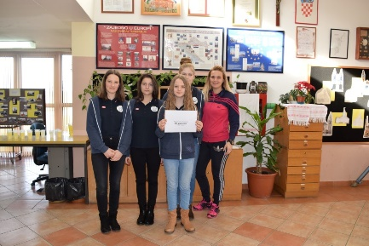
OŠ Vukovina, ŠŠD Vučko
Voditelj: Tatjana Sudar
Učenice: Dora Jazbec, Marta Trgovac, Saša Detelić
Ivana Kirin, Mira Trgovac

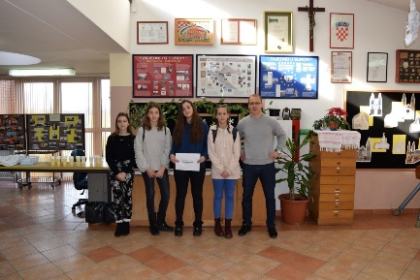
OŠ Pavao Belas, ŠŠD Brdovec
Voditelj: Ninoslav Čop
Učenice: Magdalena Gjurčević, Katarina Jurić, Lara
Kovačić, Klara Jerković

OŠ Ljubo Babić, ŠŠD Jastreb
Voditelj: Irena Peroš
Učenice: Anamarija Patričević, Hana Braje, Bruna Fabijanić, Emanuela Gvozdanović, Vitta Orioli

Natjecanje ŠŠD Osnovnih škola Zagrebačke županije – djevojčice škg. 2017/2018

Konačan poredak
Mjesto | Ekipa | Gam. | + | = | - | MB | Bod.
1 | OŠ Vukovina | 3 | 3 | 0 | 0 | 6 | 12
2 | OŠ Novo Čiče | 3 | 2 | 0 | 1 | 4 | 5½
3 | OŠ Pavao Belas | 3 | 0 | 1 | 2 | 1 | 3½
4 | OŠ Ljubo Babić | 3 | 0 | 1 | 2 | 1 | 3

1 kolo
1.1 | 1 | OŠ Vukovina | 4 - 0 | 4 | OŠ Ljubo Babić
1 |  | Trgovac Mira | 1 : 0 |  | Patričević Anamarija
2 |  | Jazbec Dora | 1 : 0 |  | Braje Hana
3 |  | Trgovac Marta | 1 : 0 |  | Fabijanić Bruna
4 |  | Kirin Ivana | 1 : 0 |  | Gvozdanović Emanuela
1.2 | 2 | OŠ Novo Čiče | 2½ - 1½ | 3 | OŠ Pavao Belas
1 |  | Zetković Matea | ½ : ½ |  | Gjurčević Magdalena
2 |  | Lučić Marta | 1 : 0 |  | Jurić Katarina
3 |  | Lučić Rita | 1 : 0 |  | Kovačić Lara
4 |  | Vukšić Matea | 0 : 1 |  | Jerković Klara

2 kolo
2.1 | 4 | OŠ Ljubo Babić |  | 3 | OŠ Pavao Belas
1 |  | Patričević Anamarija | ½ : ½ |  | Gjurčević Magdalena
2 |  | Braje Hana | 1 : 0 |  | Jurić Katarina
3 |  | Fabijanić Bruna | ½ : ½ |  | Kovačić Lara
4 |  | Orioli Vitta | 0 : 1 |  | Jerković Klara
2.2 | 1 | OŠ Vukovina |  | 2 | OŠ Novo Čiče
1 |  | Trgovac Mira | 1 : 0 |  | Zetković Matea
2 |  | Jazbec Dora | 1 : 0 |  | Lučić Marta
3 |  | Trgovac Marta | 1 : 0 |  | Lučić Rita
4 |  | Kirin Ivana | 1 : 0 |  | Vukšić Matea

3 kolo
3.1 | 2 | OŠ Novo Čiče |  | 4 | OŠ Ljubo Babić
1 |  | Zetković Matea | ½ : ½ |  | Patričević Anamarija
2 |  | Lučić Marta | ½ : ½ |  | Braje Hana
3 |  | Lučić Rita | 1 : 0 |  | Fabijanić Bruna
4 |  | Vukšić Matea | 1 : 0 |  | Gvozdanović Emanuela
3.2 | 3 | OŠ Pavao Belas |  | 1 | OŠ Vukovina
1 |  | Gjurčević Magdalena | 0 : 1 |  | Trgovac Mira
2 |  | Jurić Katarina | 0 : 1 |  | Jazbec Dora
3 |  | Kovačić Lara | 0 : 1 |  | Trgovac Marta
4 |  | Jerković Klara | 0 : 1 |  | Kirin Ivana

Učenice OŠ Vukovina, ŠŠD Vučko, u sastavu Dora Jazbec, Marta Trgovac, Mira TrgovaC, Ivana Kirin I Saša Detelić s voditeljem Tatjanom Sudar ostvarile su nastup na poluzavršnom natjecanju ŠŠD OŠ regije Centar.
U Buševcu, 26.1.2018.

Natjecanje ŠŠD Osnovnih škola Zagrebačke županije – dječaci škg. 2017/2018

Konačan poredak
Mjesto | Ekipa | Gam. | + | = | - | MB | Bod.
1 | OŠ Sveta Nedelja | 5 | 4 | 1 | 0 | 9 | 17
2 | OŠ Antun Augustinčić | 5 | 3 | 2 | 0 | 8 | 12½
3 | OŠ Ivan Benković | 5 | 3 | 1 | 1 | 7 | 12
4 | OŠ Ljubo Babić | 5 | 1 | 1 | 3 | 3 | 7
5 | OŠ Vukovina | 5 | 1 | 1 | 3 | 3 | 6½
6 | I. OŠ Vrbovec | 5 | 0 | 0 | 5 | 0 | 5

1 kolo
1.1 | 1 | I. OŠ Vrbovec |  | 6 | OŠ Vukovina
1 |  | Besek Mihael | ½ : ½ |  | Kajganić Tin
2 |  | Marić Mateo | 1 : 0 |  | Detelić Antonio
3 |  | Besek David | 0 : 1 |  | Ištvanek Fabricio
4 |  | Cerovec Mateo | 0 : 1 |  | Jurić Vito
1.2 | 2 | OŠ Sveta Nedelja |  | 5 | OŠ Antun Augustinčić
1 |  | Galoić David | 1 : 0 |  | Patafta Lovro
2 |  | Ruk Robert | 0 : 1 |  | Drenski Davor
3 |  | Horvatić Filip | 1 : 0 |  | Pleša Borna
4 |  | Cvetković Erik | 0 : 1 |  | Jakšić Filip
1.3 | 3 | OŠ Ivan Benković |  | 4 | OŠ Ljubo Babić
1 |  | Lović Dino | 1 : 0 |  | Ciban Noa
2 |  | Cajner Lukas | 1 : 0 |  | Šimunović Ivan
3 |  | Ivić Josip | 1 : 0 |  | Mateo Malković
4 |  | Remenar Vlado | ½ : ½ |  | Pavlica Višen

2 kolo
2.1 | 6 | OŠ Vukovina |  | 4 | OŠ Ljubo Babić
1 |  | Kajganić Tin | 1 : 0 |  | Šimunović Ivan
2 |  | Detelić Antonio | 0 : 1 |  | Mateo Malković
3 |  | Ištvanek Fabricio | 1 : 0 |  | Pavlica Višen
4 |  | Jurić Vito | 0 : 1 |  | Gojšić Borna
2.2 | 5 | OŠ Antun Augustinčić |  | 3 | OŠ Ivan Benković
1 |  | Patafta Lovro | 0 : 1 |  | Lović Dino
2 |  | Drenski Davor | 0 : 1 |  | Cajner Lukas
3 |  | Pleša Borna | 1 : 0 |  | Ivić Josip
4 |  | Jakšić Filip | 1 : 0 |  | Remenar Vlado
2.3 | 1 | I. OŠ Vrbovec |  | 2 | OŠ Sveta Nedelja
1 |  | Besek Mihael | 0 : 1 |  | Galoić David
2 |  | Marić Mateo | 0 : 1 |  | Ruk Robert
3 |  | Besek David | 0 : 1 |  | Horvatić Filip
4 |  | Marić Jan | 0 : 1 |  | Cvetković Erik

3 kolo
3.1 | 2 | OŠ Sveta Nedelja |  | 6 | OŠ Vukovina
1 |  | Galoić David | 1 : 0 |  | Kajganić Tin
2 |  | Ruk Robert | 1 : 0 |  | Detelić Antonio
3 |  | Horvatić Filip | 1 : 0 |  | Ištvanek Fabricio
4 |  | Cvetković Erik | 1 : 0 |  | Fabijančić Jurica
3.2 | 3 | OŠ Ivan Benković |  | 1 | I. OŠ Vrbovec
1 |  | Lović Dino | 0 : 1 |  | Besek Mihael
2 |  | Cajner Lukas | 1 : 0 |  | Marić Mateo
3 |  | Ivić Josip | 1 : 0 |  | Besek David
4 |  | Remenar Vlado | ½ : ½ |  | Cerovec Mateo
3.3 | 4 | OŠ Ljubo Babić |  | 5 | OŠ Antun Augustinčić
1 |  | Ciban Noa | 0 : 1 |  | Drenski Davor
2 |  | Šimunović Ivan | ½ : ½ |  | Pleša Borna
3 |  | Pavlica Višen | 0 : 1 |  | Jakšić Filip
4 |  | Gojšić Borna | 1 : 0 |  | Samardžija Vanja

4 kolo
4.1 | 6 | OŠ Vukovina |  | 5 | OŠ Antun Augustinčić
1 |  | Kajganić Tin | 1 : 0 |  | Patafta Lovro
2 |  | Detelić Antonio | 0 : 1 |  | Drenski Davor
3 |  | Ištvanek Fabricio | 0 : 1 |  | Pleša Borna
4 |  | Jurić Vito | 0 : 1 |  | Jakšić Filip
4.2 | 1 | I. OŠ Vrbovec |  | 4 | OŠ Ljubo Babić
1 |  | Besek Mihael | 0 : 1 |  | Ciban Noa
2 |  | Marić Mateo | 1 : 0 |  | Mateo Malković
3 |  | Cerovec Mateo | 0 : 1 |  | Pavlica Višen
4 |  | Marić Jan | 0 : 1 |  | Gojšić Borna
4.3 | 2 | OŠ Sveta Nedelja |  | 3 | OŠ Ivan Benković
1 |  | Galoić David | 1 : 0 |  | Lović Dino
2 |  | Ruk Robert | 0 : 1 |  | Cajner Lukas
3 |  | Horvatić Filip | 1 : 0 |  | Ivić Josip
4 |  | Cvetković Erik | 1 : 0 |  | Remenar Vlado

5 kolo
5.1 | 3 | OŠ Ivan Benković |  | 6 | OŠ Vukovina
1 |  | Lović Dino | 0 : 1 |  | Kajganić Tin
2 |  | Cajner Lukas | 1 : 0 |  | Detelić Antonio
3 |  | Ivić Josip | 1 : 0 |  | Ištvanek Fabricio
4 |  | Remenar Vlado | 1 : 0 |  | Jurić Vito
5.2 | 4 | OŠ Ljubo Babić |  | 2 | OŠ Sveta Nedelja
1 |  | Ciban Noa | 0 : 1 |  | Galoić David
2 |  | Šimunović Ivan | 0 : 1 |  | Ruk Robert
3 |  | Mateo Malković | 0 : 1 |  | Horvatić Filip
4 |  | Pavlica Višen | 0 : 1 |  | Cvetković Erik
5.3 | 5 | OŠ Antun Augustinčić |  | 1 | I. OŠ Vrbovec
1 |  | Patafta Lovro | 0 : 1 |  | Besek Mihael
2 |  | Drenski Davor | 1 : 0 |  | Marić Mateo
3 |  | Pleša Borna | 1 : 0 |  | Besek David
4 |  | Jakšić Filip | 1 : 0 |  | Marić Jan

Učenici OŠ Sveta Nedelja, ŠŠD Žabac, u sastavu David Galoić, Filip Horvatić, Robert Ruk, Erik Cvetković, Jakov Brković s voditeljicom Ivanom Rodić ostvarili su nastup na poluzavršnom natjecanju ŠŠD OŠ regije Centar.

U Buševcu, 26.1.2018. voditelj natjecanja:
Tatjana Sudar

